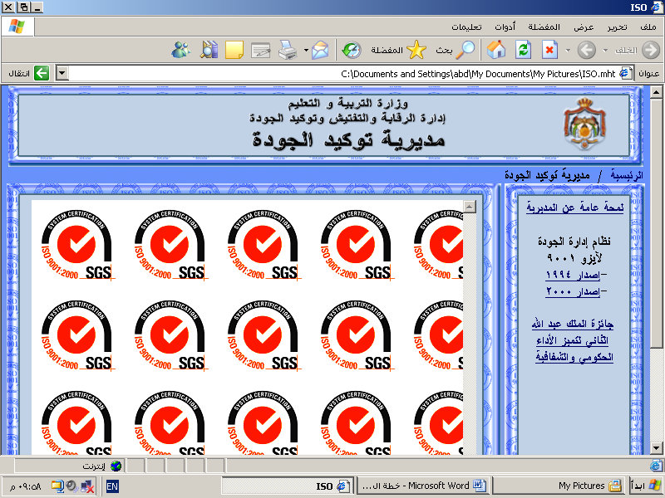

مديرية التربية و التعلي
امتحان نهاية الفصل الاول
الاسم / ............................................. المادة / جغرافيا التاريخ: / / 2016 م
الزمن / ساعة فقط الصف: الاول الثانوي الادبي
* ملحوظة : أجب عن الأسئلة الآتية جميعها وعددها (5) .
السؤال الأول : وضح المفاهيم والمصطلحات التالية 4 علامات
- التربة
- السياسات السكانية
- التركيب العمري
- القناة
السؤال الثاني: فسر ما يلي 4 علامات
- توصف الدول الصناعية المتقدمة بالدول الهرمة .

- تعد تربة المناطق القطبية من الترب الفقيرة .
ترر
السؤال الثالث : 13 علامة
- عدد الاثار السلبية للمساحة الصغيرة في قوة الدولة ؟
- بين اثر الغطاء النباتي على قوة الدولة ؟
- هناك عوامل طرد وجدب للانتقال من مكان الى اخر . عدد عوامل الطرد ؟
- عدد العوامل المؤثرة في التركيب الاقتصادي للسكان ؟

السؤال الرابع : 11 علامة

اكمل الجدول التالي ( اعط مثال على كل مما يلي )
تربة خصبة |  | دولة ذات شكل مستطيل
دولة حبيسة |  | دولة محتواة
دولة حاجزة |  | نظرية سكانية
مضيق مائي |  | لغة في دولتين
دولة قزمية |  | دولة ذات مذاهب متعددة
مصب نهر النيل

انتهت الاسئلة

